Муниципальное казенное дошкольное образовательное учреждение
Доволенский детский сад №2

Проект: ««Путешествие в мир насекомых»

Воспитатель: Дорохова Надежда Николаевна

89137020676
dorohovanadia911@gmail.com

Тип проекта:познавательно-творческий, исследовательский, игровой.
Продолжительность проекта: краткосрочный (июль-август 2025).
Участники проекта: дети среднейгруппы «Одуванчик», воспитатели, родители.
Актуальность проекта:
Часто во время прогулок дети наблюдают за насекомыми. Одни с интересом их разглядывают, не боясь взять в руки, другие испытывают страх при виде маленькой букашки, а есть и такие кто, не раздумывая уничтожит беззащитное насекомое.
Побеседовав с детьми, мы поняли, что не у всех в достаточной степени сформировано четкое представление о насекомых, их значение в природе.

Цель:
- формирование экологической культуры детей дошкольного возраста.
Задачи:
- Формировать у детей элементарные знания о многообразии насекомых, их строении, образе жизни и значении в природе;
- Формировать навыки исследовательской деятельности.
- Развивать познавательный интерес, творческие способности, речь, мышление, мелкую моторику;
- Воспитывать бережное, доброжелательное отношение к живому;

Методы и приемы:
1. Словесные – беседы, рассказы воспитателя и детей, чтение художественной литературы;
2. Наглядные – наблюдения;
3. Игровые – дидактические игры, подвижные игры, настольно-печатные игры, игра – драматизация.

Ожидаемый результат по проекту:
Для детей:
- Бережное отношение к природе, в частности к насекомым.
- Развитие познавательной активности, любознательности.
Для педагогов:
- Развитие у детей коммуникативных навыков, умений работать в коллективе.
- Создание условий для проявления у детей креативности, воображения.
- Расширение кругозора детей через чтение художественной литературы, разучивание стихотворения.

1 этап Подготовительный
Подготовить дидактический материал, иллюстрации, картотеки загадок, беседы, раскраски, конспекты совместной деятельности, консультация для родителей, подборка стихов про насекомых.

Модель трех вопросов

Что мы знаем? | Что мы хотим узнать? | Как мы узнаем?
Бабочки бывают разного цвета | Соня Ш. хочет узнать зачем крылья пауку | Спросим у мамы
Бабочки летают и садятся на цветы | Даня Д. хочет узнать почему насекомые ползают | Спросим у мамы
Пауки делают паутину | Никита Д. хочет узнать для чего паук плетет паутину | Спросим у воспитателя
В кустах живут маленькие улитки | Вероника М. хочет узнать, что ест гусеница | Посмотрим в книге с картинками
Комары кусаются | Максим И. хочет узнать почему божьи коровки красные | Посмотрим фильм
У стрекозы очень большая голова и крылья | Василиса У. хочет узнать что едят муравьи | Почитаем в энциклопедии
Насекомые – это такие маленькие и ползающие | Настя В. Хочет узнать откуда появляются бабочки | Узнаем, когда пойдем на экскурсию

2 этап Основной

Месяц (неделя) | Совместная деятельность с детьми | Работа с родителями
Июль 1 неделя | 1) Пальчиковая игра «Улей»  2) Раскраски«Насекомые»  3) Наблюдения за пчелами | Консультация «Воспитание любви к природе»
Июль 2 неделя | 1) Подвижная игра «Бабочки»  2) Загадки про насекомых
Июль 3 неделя | 1) Рисование  «Бабочки-красавицы»  2) К. Чуковский «Муха-Цокотуха» | Оформление выставки детских работ
Июль 4 неделя | 1) Дидактическая игра «На лугу»  2) В. Сутеев «Под грибком»
Август 1 неделя | 1) Пальчиковая игра «Божья коровка»  2) Раскраски«Насекомые» | Консультация «Первая помощь при укусах насекомых»
Август 2 неделя | 1) Подвижная игра «Пчелки»;  2) Стихотворение «На лесной полянке чудо»
Август 3 неделя | 1) Лепка «Божья коровка»  2) Г. Скребицкая «Счастливый жучок» | Оформление выставки детских работ
Август 4 неделя | 1) Дидактическая игра «На лугу»  2) Стихотворения про насекомых  3) Наблюдение за муравейником

3 этап Заключительный

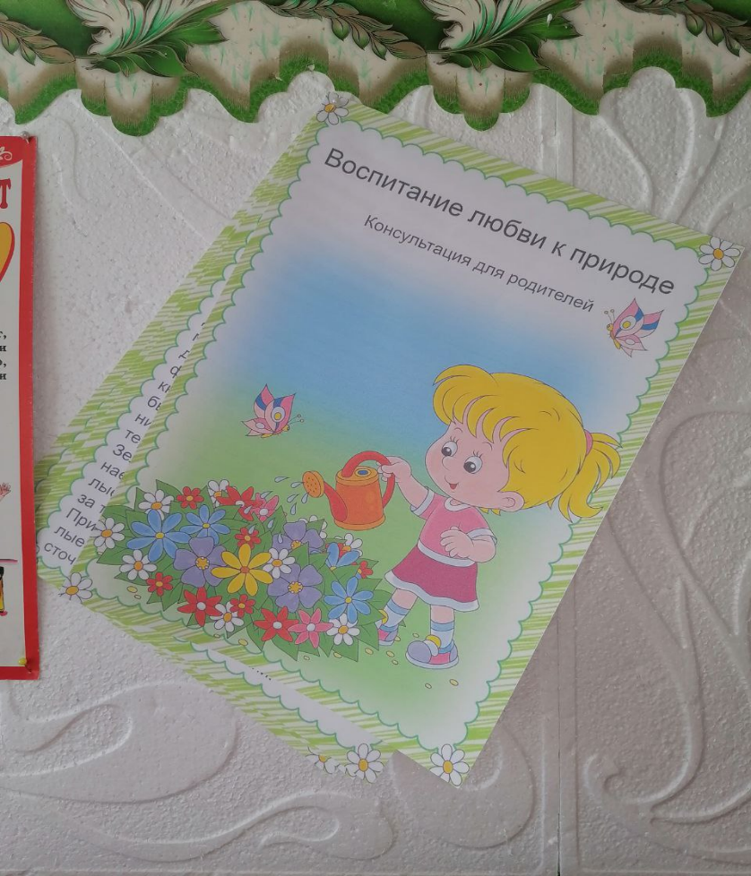
Консультация для родителей
Наблюдение за муравейником

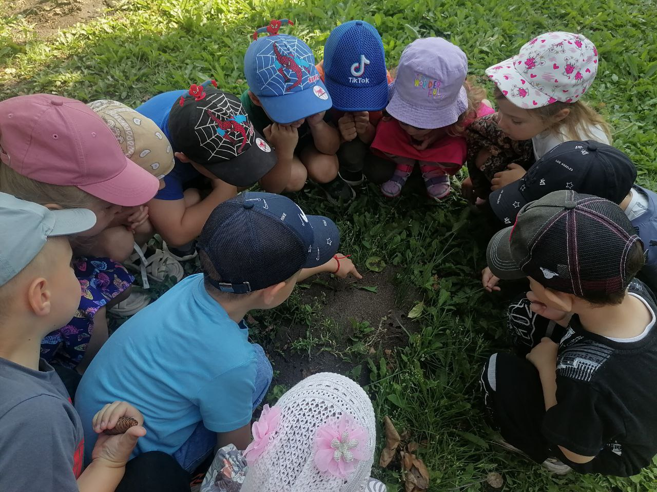
Наблюдение за пчелами

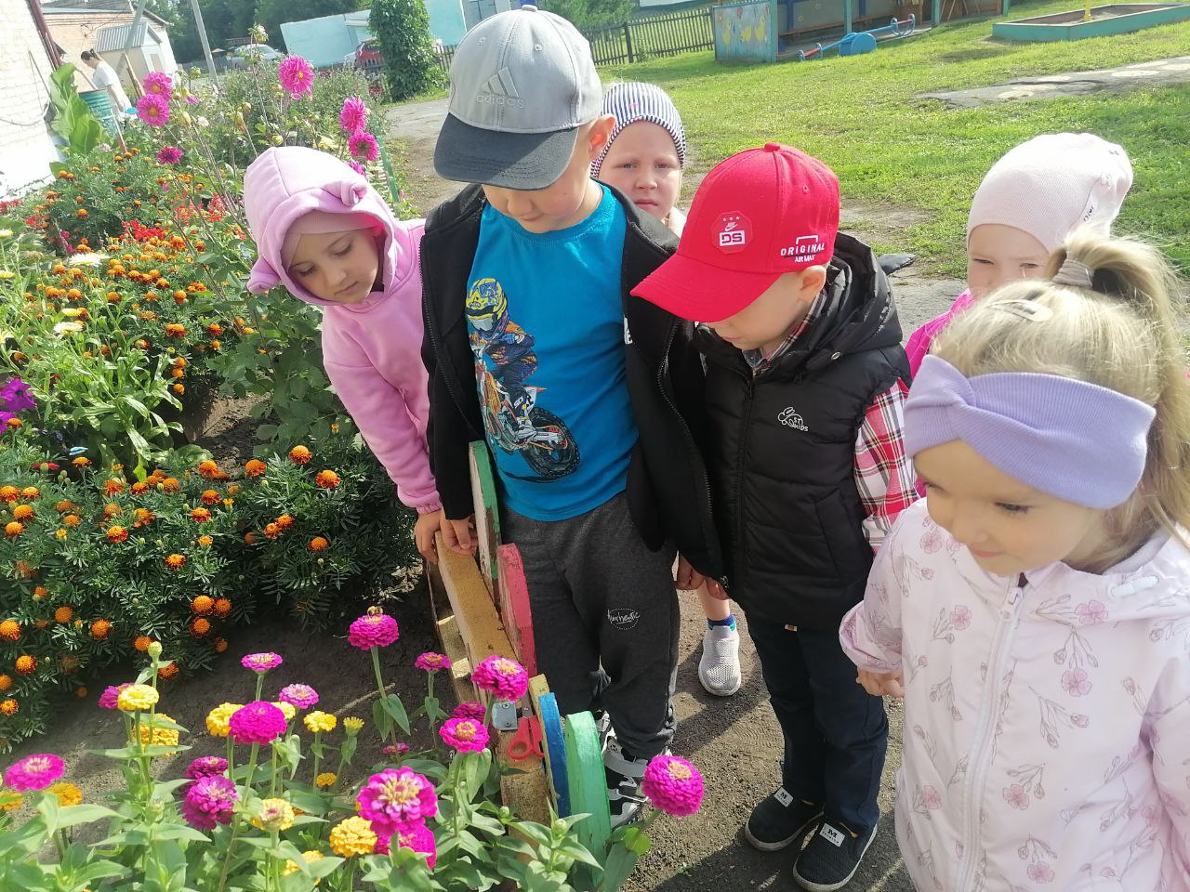

Раскраски «Насекомые»
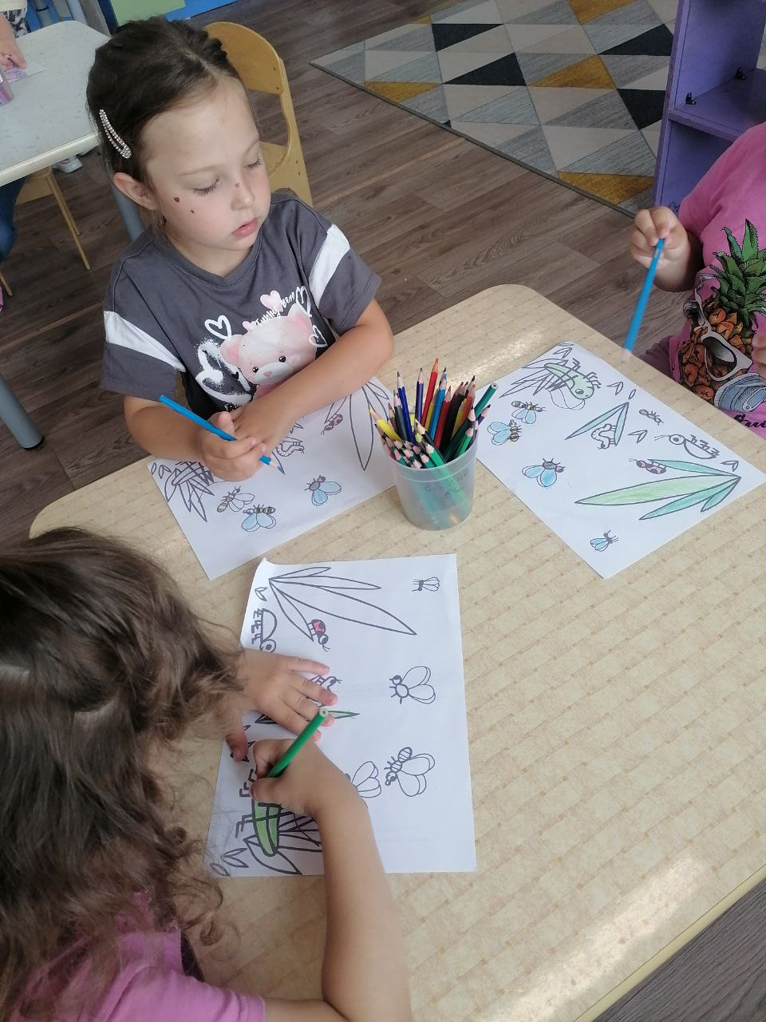

с/д Рисование «Бабочки-красавицы»
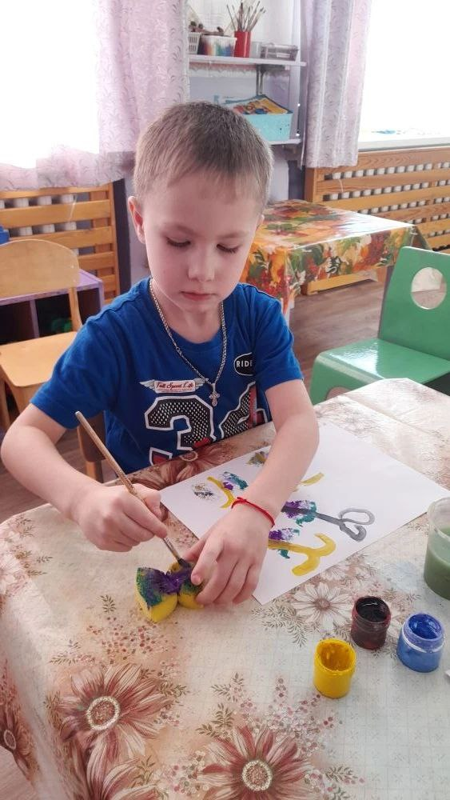

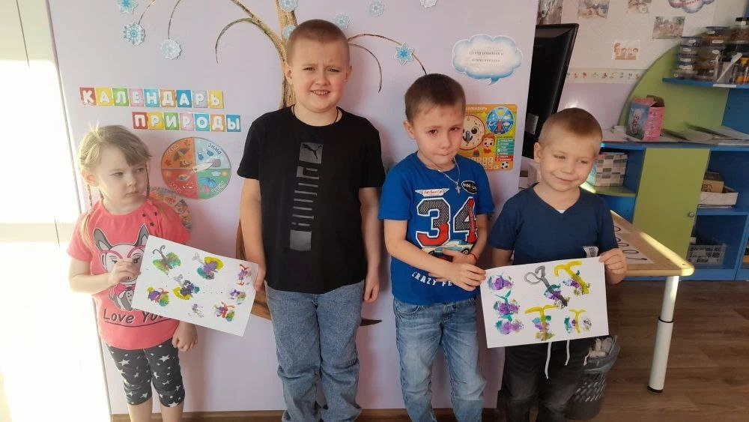

с/д Лепка «Божья коровка»

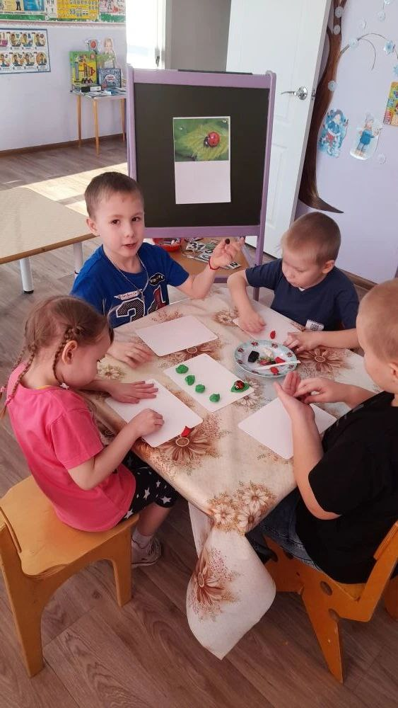
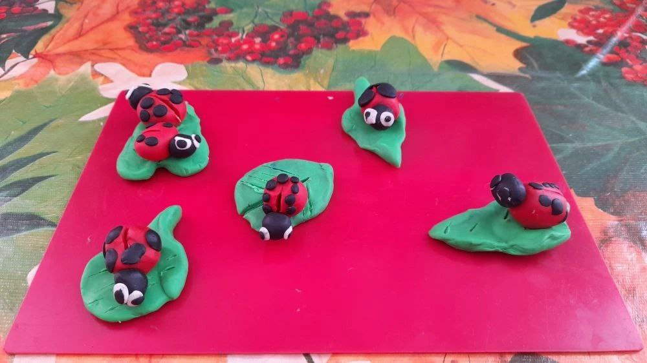

Совместная деятельность с детьми с применением нетрадиционной техники рисования
«Бабочки-красавицы»
Цель: знакомство детей с новым видом нетрадиционного рисования –губками.
Задачи:
Формировать умение создавать рисунок, используя губки; самостоятельно выбирать цвет; закреплять умение ориентироваться на листе бумаги; аккуратно пользоваться краской; закреплять умения детей слушать воспитателя и ответы детей. Воспитывать доброе отношение к миру природы. Развивать творческие способности, воображение, самостоятельность и активную речь.
Материалы и оборудование: листы бумаги формата А4, гуашь, одноразовые тарелки, губки для рисования, влажные салфетки, игрушка-медведь.
Ход:
Воспитатель: Дети, сегодня к нам в гости пришёл мишка. Посмотри- что это у него в лапах?
Дети: разноцветные губки.
Воспитатель: как вы думаете, ребята, откуда мишка их взял?
Дети: он принес их из дома.
Воспитатель: а для чего дети все используют эти губки?
Дети: для мытья посуды.
Воспитатель: Правильно. Но сегодня мишка хочет показать, как можно из этих губок сделать красивых бабочек. Хотите вместе с ним попробовать?
Дети: да.
Воспитатель: назовите цвета красок, которые находятся у нас в тарелочках.
Дети: Красные, жёлтые, оранжевые.
Воспитатель: правильно.
Воспитатель показывает прием рисования бабочек (обмакивает губку в краску и делает отпечаток на листе бумаги, по желанию можно расположить несколько бабочек на одном листе).
В конце все дети рассматривают свои работы. Воспитатель хвалит детей. Медведь прощается с детьми и уходит.

Совместная деятельность с детьми
Лепка «Божья коровка»
Задачи: продолжать закреплять умение лепить предметы из двух частей разного размера путем прижимания, отщипывать маленькие кусочки от куска пластилина, формировать шар круговыми движениями между ладонями и пальчиками, сплющивать его, прикреплять в нужном месте способом надавливания на него. Расширять представление о насекомых. Развивать общую и мелкую моторику. Воспитывать активность, самостоятельность.
Оборудование: пластилин черного и красного цвета, стеки, готовый образец божьей коровки, картинки «Насекомые».
Предварительная работа: беседа о насекомых, рассматривание иллюстраций божьей коровки, дидактические игры.
Ход :
Воспитатель: Ребята, вы любите путешествовать? (ответы детей)
Воспитатель: Это прекрасно! Сегодня мы с вами отправимся в путешествие – в страну насекомых. Насекомых на нашей планете очень много: больше, чем животных. Каких насекомых вы знаете? (ответы детей)
Воспитатель: правильно, ребята. К насекомым относятся: жуки, стрекозы, бабочки, кузнечики, мухи, пчелы, шмели и т. д. А о каком насекомом сегодня пойдет речь, мы с вами узнаем из загадки.
Загадка
На берёзовом листочке
Кто-то красненький сидит.
Спинка-крылья – в чёрных точках.
Замерла, как будто спит.
Посидела, посидела…
Вверх взвилась и улетела.
Симпатичная плутовка, Это… (божья коровка)
Воспитатель: правильно, это божья коровка. Посмотрите на божью коровку, она такая яркая! Её хорошо видно в траве. И на коре дерева, её любая птица заметит. Где же ей прятаться? Ей не обязательно прятаться, ведь у неё секрет: она сама умеет защищаться от врагов. В минуту опасности она выделяет молочко. Эта жидкость плохо пахнет, поэтому божью коровку никто не ест. И как раз она, как большая корова, даёт молочко, её назвали «божьей коровкой», она ярко-красная, чтобы все её видели: есть её опасно.
Воспитатель: Давайте мы с вами слепим такую божью коровку.
Ребята, давайте перед тем, как начать лепить, разомнем наши пальчики, и поиграем в игру. Пальчиковая гимнастика «Божья коровка».
По цветку ползет букашка (выставить из левого кулака указательный палец и мизинец – это «усы» «божьей коровки»)
На ней красная рубашка (Накрыть спинку «божьей коровки» правой ладонью).
Маленькая крошка (правой рукой погладить «божью коровку»)
На спине горошки (указательным пальцем правой руки «ставить» точки на «спинке» «божьей коровки»)
Чтобы слепить божью коровку, нам нужно рассмотреть, из каких частей она состоит.
Воспитатель: Спинка какого цвета?
Ответ детей: Красная.
Воспитатель: Правильно.
Воспитатель: А какого цвета пятнышки?
Дети: Чёрного.
Воспитатель: Головка у неё какого цвета?
Дети: Чёрная.
Воспитатель: Что ещё есть у божьей коровки?
Дети: Усики, ещё у неё есть ножки.
Воспитатель: Правильно.
Показ этапов работы на пластилине.
-Берём кусок красного пластилина, из него мы будем делать основную часть, это будет тело. Катаем из него большой шар.
-Скатали? Сверху его прижмем. Возьмем стеку и сделаем надрез - это будет тело божьей коровки. Возьмем черный пластилин.
- Ребята, возьмите черный пластилин. Скатаем шар поменьше - это будет голова, присоединим её к телу. Возьмем кусок черного пластилина, отщипнем от него маленький кусочек и скатаем в ладони маленький шар. Прижмем его пальчиком, и присоединим к телу божьи коровки. Сколько таких шариков надо скатать (ответы детей)
Практическая работа.
Дети лепят. Воспитатель оказывает индивидуальную помощь детям.
Итог занятия.
Выставка детских работ. (Посадим наших божьих коровок на листочек)
Какие красивые божьи коровки получились у вас, ребята. Как настоящие, живые божьи коровки. Молодцы!

Загадки о насекомых:
На вид, конечно, мелковаты,
Но все, что можно, тащат в дом,
Неугомонные ребята –
Вся жизнь их связана с трудом
(Муравьи).
Не жужжу, когда сижу,
Не жужжу, когда хожу,
Не жужжу, когда тружусь,
А жужжу, когда кружусь
(Жук)
Над цветком летает, пляшет,
Веером узорным машет.
(Бабочка)
С утра жужжу,
Цветы бужу.
Кружу, гужу,
И мед вожу.
(Пчела)
Шевелились у цветка
Все четыре лепестка,
Я сорвать его хотел –
Он вспорхнул и улетел.
(Бабочка).

«На лугу»
Цель: закрепление умения детей самостоятельно добавлять слова.
Ход игры
Воспитатель сообщает детям: «Я буду рассказывать стихотворение, а вы мне помогайте – добавляйте нужное слово».
Например:
Бабочки в небе (летают,
Крыльями… (машут,
Нас забавляют.
Я по небу не… (летаю,
На скакалке я (скачу)
В классики… (играю)
Если только захочу,
Как кузнечик… (поскачу)
В траве сидит… (кузнечик)
Зеленый огуречик,
Только ветер зашумел
Наш кузнечик… (улетел)
Прыгает и (скачет)
Никогда не… (плачет)

«Как сказать правильно».
Цель: закрепление умения детей закончить начатую фразу.
Материал: Мяч.
Ход игры
Дети стоят в кругу. Воспитатель бросает мяч ребенку и просит закончить начатую фразу.
Например:
-Бабочка летит, а бабочки… (летят)
-Жук ползет, а жуки… (ползут)
-Пчела собирает нектар, а пчелы… (собирают) нектар
-Кузнечик прыгает, а кузнечики… (прыгают).

